NOM DU JEU : Atelier Clous | Photo :  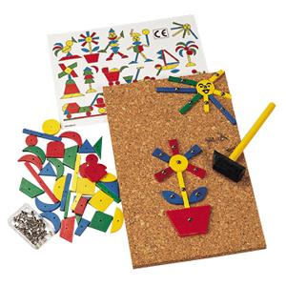
EDITEUR : Bourrelier (et autres)

PRIX moins de 10 €
entre 10 € et 30 €
entre 30 € et 60 €
plus de 60 €

MATERIEL CONTENU DANS LE JEU :
Support liège + fiches + marteau, clou, pièces en plastiques de couleurs
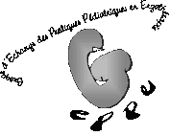

Avec ce jeu, les objectifs suivants peuvent être envisagés :
(Les fonctions sollicitées préférentiellement par cet objectif sont cotées de 0 à 2 :
0 = pas du tout 1 = modérément 2= beaucoup)

L’enfant plante les éléments en plastiques comme il le souhaite sur le support liège.
Motricité fine, praxies +++
Sensorimotrices  2 | Visuo-spatiales  0 | Praxiques  2 | Exécutives  0 | Langagières  0 | Logico-math  0 | Sociales  0 | narcissique  0
L’enfant doit reproduire le dessin proposé par la fiche

Sensorimotrices  2 | Visuo-spatiales  2 | Praxiques  2 | Exécutives  0 | Langagières  0 | Logico-math  0 | Sociales  0 | narcissique  0
L’enfant dicte au thérapeute les étapes à suivre pour réaliser la fleur du modèle.
Il précise quelle pièce il faut prendre (en nommant la forme et la couleur), où il faut la planter (en haut, en bas, au centre, à gauche), comment la pièce doit être inclinée par rapport aux autres éléments.

Sensorimotrices  0 | Visuo-spatiales  2 | Praxiques  0 | Exécutives  2 | Langagières  2 | Logico-math  0 | Sociales  0 | narcissique  0
Sensorimotrices  0 | Visuo-spatiales  0 | Praxiques  0 | Exécutives  0 | Langagières  0 | Logico-math  0 | Sociales  0 | narcissique  0
Sensorimotrices  0 | Visuo-spatiales  0 | Praxiques  0 | Exécutives  0 | Langagières  0 | Logico-math  0 | Sociales  0 | narcissique  0

Commentaires additionnels : Attention, ce type de jeu existe dans les boutiques à bas prix mais la qualité du liège est beaucoup moins bonne.

Réalisé par Delphine DECHAMBRE, membre du GEPPE, le 24/Avril/2006

